PODJELA I GLAVNE KARAKTERISTIKE CRNOGORSKIH GOVORA

U pogledu zamjene jata situacija u svim crnogorskim govorima gotovo je istovjetna. Crna Gora je prepoznatljivo ijekavska. Situacija je nešto drugačija samo kada je riječ o crnogorskom dijelu Sandžaka koji je uglavnom ijekavsko-ekavski.
Ovi govori imaju nešto više osobina koje su u njima dosljednije zastupljene nego u ostalim crnogorskim govorima. U pitanju je, svakako, uticaj albanske, bosanske i srpske jezičke granice, a na leksičkome planu značajnije prisustvo orijentalizama. Inače, po ostalim osobenostima i ovi se govori sasvim skladno uklapaju u mozaik crnogorskih govora.
Ako izuzmemo osobenu mrkojevićku situaciju u pogledu alternanata jata i pregršt ikavizama u govoru podgoričkih i plavsko-gusinjskih Muslimana/Bošnjaka može se reći da smo iscrpili sva odstupanja od crnogorskoga /i/jekavizma.
Crnogorski govori poznaju dvočlani, tročlani i četvoročlani akcenatski sistem. Tročlani akcenatski sistem zastupljen je u Lepetanima, Ozrinićima s Broćancem i Gusinju; četvoročlani u sjeverozapadnim crnogorskim govorima, Bjelopavlićima, dijelu Pješivaca, Vasojevićima i crnogorskome dijelu Sandžaka; a dvoakcenatski u svim ostalim govorima. Ipak, najsvrsishodnija podjela crnogorskih govora bila bi na dvije velike grupe: sjeverozapadnu (četvoroakcenatsku) i jugoistočnu (dvoakcenatsku) grupu crnogorskih govora.
U ovoj podjeli zanemarene su troakcenatske i četvoroakcenatske govorne oaze jer iako Ozrinići i Broćanac imaju tri akcenta, Bjelopavlići, Vasojevići i dio Pješivaca četvorakcenatski sistem, prema drugim osobenostima poput poremećenog odnosa između padeža mjesta i pravca, sažimanje vokalske sekvence [-ao], postojanja dugosilaznoga akcenta na finalnom slogu, postojanje sekundarnih /i/jekavizama i sl. oni su znatno bliži starijim nego novijim crnogorskim govorima.
Stoga, smatramo da je dosadašnje imenovanje crnogorskih govora imenima srednjovjekovne Zete ili nekadašnjeg feuda hercega Stefana Vukčića, najblaže rečeno, i istorijski, i politički, i lingvistički, prevaziđeno. Crnogorske govore, prema njihovim karakteristikama i prema geografskom položaju, možemo podijeliti na mlađi - sjeverozapadnocrnogorski i stariji - jugoistočnocrnogorski dijalekat.
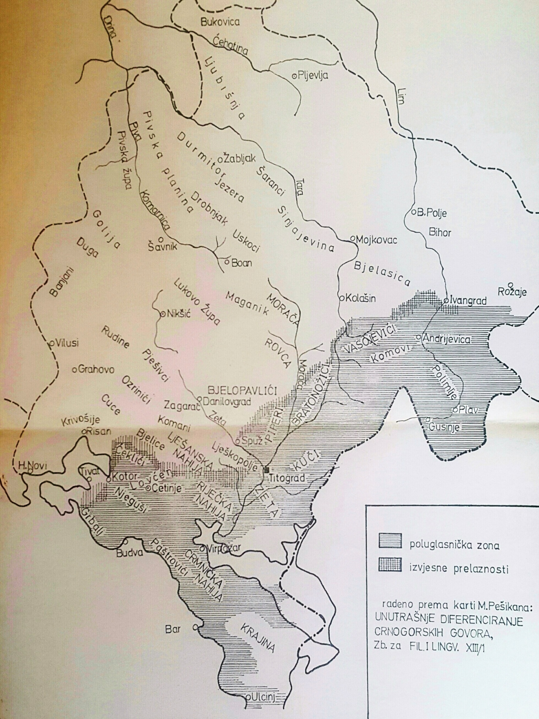
JUGOISTOČNI CRNOGORSKI DIJALEKAT

Jugoistočni crnogorski govori obuhvataju kao što im i samo ime kaže jugoistočnu polovinu Crne Gore, ali prelaze i u neke susjedne oblasti Srbije. Na jugozapadu i zapadu granica ide obalom Jadranskog mora od Ulcinja do Perasta u Boki Kotorskoj. Na jugu većim dijelom graniči s sa albanskim jezikom, dok prema sjeverozapadnim crnogorskim govorima međa ide od Perasta prema Grahovu i Kolašinu, prema Bijelom Polju, presijeca Lim i dopire južno do Brodareva, gdje izbija na Ibar. Granica prema kosovsko-resavskom dijalektu uglavnom ide od Studenice na jug prema Ibarskoj Slatini do nadomak Kosovske Mitrovice, gdje skreće na zapad prema obroncima Prokletija do granice s Albanijom. Ovim govorima pripadaju i govori Ibarskog Kolašina, Petrovog Sela, Vrake u Albaniji i Peroja u Istri.

Refleks dugog jata u jugoistočnim crnogorskim govorima je dvosložan: snijeg, donijet, vrijeme, kliješta, bijelo. Od ovoga odstupaju govori Muslimana/Bošnjaka gusinjskog kraja i Podgorice, koji imaju ikavske forme (mliko, sino) i govor Mrkojevića, gdje dugo jat daje, pored /ije/, /je/ (sjeno) i /e/ (svest, bela, besni, klet, ždrebe). Na cijelom terenu jugoistočnih crnogorskih govora registrujemo i sekundarne /i/jekavizme: kosijer, putijer, pancijer, pokrijeva itd. Refleksi kratkog jata su, prvenstveno /je/, ali notiramo i /e/ i /i/. Prvi refleks registrujemo i s jotovanim konsonantom (ćerat, međed). Jedino kod labijala postoje naporedo obje mogućnosti (češće pjesma, vjera, mjesec, rijetko pljesma, vljera, mljesec), /e/ registrujemo sasvim rijetko (prevoz, preći, prekršćen, goret, pored gorjet, prijeć), dok /i/ nalazimo u riječima tipa vijavica, grijat, biljeg, stio, želio i sl. Područje jugoistočnih crnogorskih govora za razliku od svih ostalih govora štokavskih dobro je sačuvalo stariju leksiku, što je omogućeno njihovim istorijskim razvitkom, kako ističu brojni dijalektolozi, kao prostora na koji se malo useljavalo, a više s njega iseljavalo u druge krajeve.
Miloš Okuka ističe da u ovom govoru postoji cio niz riječi starog slovenskog porijekla koje i danas žive u ruskim govorima i književnom jeziku, na jednoj strani, a na drugoj strani mnoštvo autohtone leksike:
- zajazit = učiniti korist;
- knego = svekar;
- gučit = skrivati;
- ira = surutka;
- znaven = pametan;
- cklo = staklo;
- ožica = kašika;
- predig = odlazak iz jednog mjesta u drugo;
- stimat = častiti;
- njivit = gajiti, podizati, vaspitavati i dr.

Crnogorski jugoistočni govori u svoj leksički sistem apsorbovali su i više jezičkih slojeva romanskih starosjedilaca, što se posebno ogleda u toponomastici. Treba istaći da su mnogo veći uticaj imali neposredni uticaji iz romanskih jezika i govora, ali i turskoga jezika. Stoga su i romanizmi i turcizmi prodrli u sve sfere društvenog i kulturnog života. Uz to u ove govore pristizala je i leksika iz albanskog jezika, osobito u graničnim zonama i u onim mjestima u kojima je živjelo mješovito stanovništvo. O tome nam najrječitije svjedoči situacija u mrkojevićkom govoru, gdje je registrovano mnoštvo albanizama: bukulica = lisica, kadra = brežuljak; lupra = grm; prita = zasjeda i sl.
Radosav Bošković smatra da se svi crnogorski govori prema razvitku akcentuacije mogu podijeliti u četiri grupe. On u prvu grupu ubraja one crnogorske govore (Piperi, Kuči, Podgorica sa okolinom, Zeta i Bratonožići) u kojima akcenat čuva svoje staro mjesto u svim položajima u riječi ukoliko nema morfološkog prenošenja i analoških ukrštanja u sistemu oblika: munja, sestra, narod, grede, žene. Drugu grupu čine govori (Riječka, Crmnička, Lješanska i Katunska nahija, izuzev Ozrinića, Zagarča i Komana, kao i Bar sa okolinom) u kojima je akcenat sa posljednjeg sloga prenesen na prethodni slog, i to kao krakosilazni ukoliko je prethodni slog bio kratak, a kao dugosilazni ukoliko je bio dug (djelimično prenesena akcentuacija bez uzlaznih akcenata): munja, sestra. Treću grupu, smatra Bošković, sačinjavaju govori Ozrinića, Zagarača i Komana, koju karakteriše postojanje dugog akcenta poluuzlaznog karaktera, resp. dugouzlazni akcenat, u onim slučajevima gdje je akcenat prenesen sa potonjeg sloga na prethodni dugi slog (djelimično prenesena akcentuacija sa jednim uzlaznim akcentom): resp. munja. Govore Bjelopavlića (izuzev Vražegrmaca) i Vasojevića, Bošković svrstava u četvrtu grupu koja se odlikuje djelimično prenesenom akcentuacijom sa oba uzlazna akcenta: munja, sèstra, narod.
Govore Riječke, Lješanske i Katunske nahije (izuzev Ozrinića, Komana i Zagarča) i Bara sa okolinom i govore Kuča, Pipera, Bratonožoća, Zete i Podgorice s okolinom svrstali smo ih u jedan poddijalekat: starocrnogorsko - primorski jer ih mnogo više osobina zbližava, a razlikuje ih, uglavnom, samo postojanje (djelimično) ili nepostojanje prenošenja akcenta sa potonjeg sloga na prethodni.
Stoga, polazeći od osnovih kriterijuma (akcentuacije i refleksa jata) izdvaju se četiri poddijalekta jugoistočnih crnogorskih govora:
- Starocrnogorsko-primorski;
- Ozrinićko-broćanski;
- Bjelopavlićko-vasojevićki i
- Sjeničko-novopazarski.

